职业卫生检测技术服务信息公开表
用人单位  名称 | 平度市仁兆忠华加油站
地理位置 | 岛平度市仁兆镇冷戈庄村
联系人 | 冷国正
调查专业  技术人员名单 | 贾健、王洪帅 | 调查时间 | 2024.06.23 | 陪同人 | 冷国正
采样专业  技术人员名单 | 王洪帅、张心 | 采样时间 | 2024.07.03 | 陪同人 | 冷国正
检测专业  技术人员名单 | 李笑笑、常鑫钰、包红艳 |  | 检测时间 | 2024.07.04-2024.07.06
影像资料  （调查影像资料及采样影像资料） | 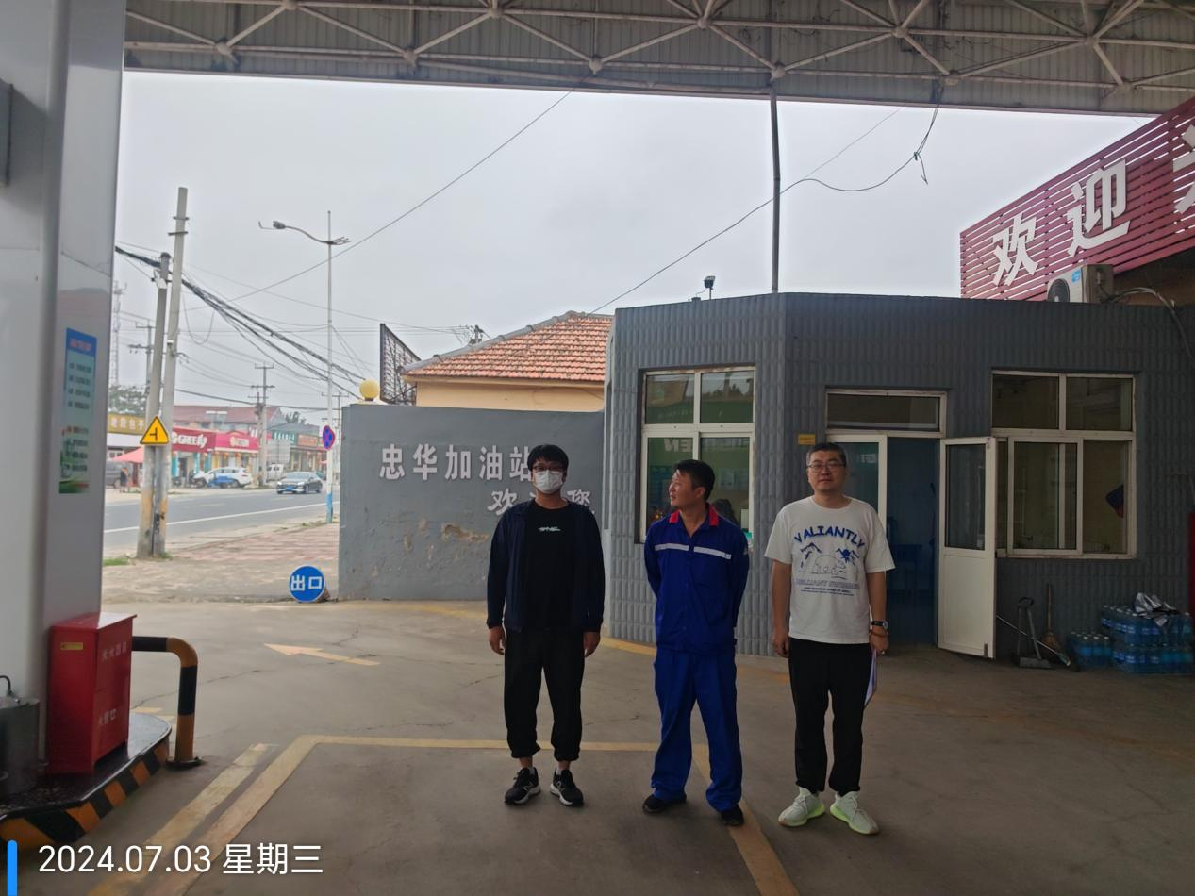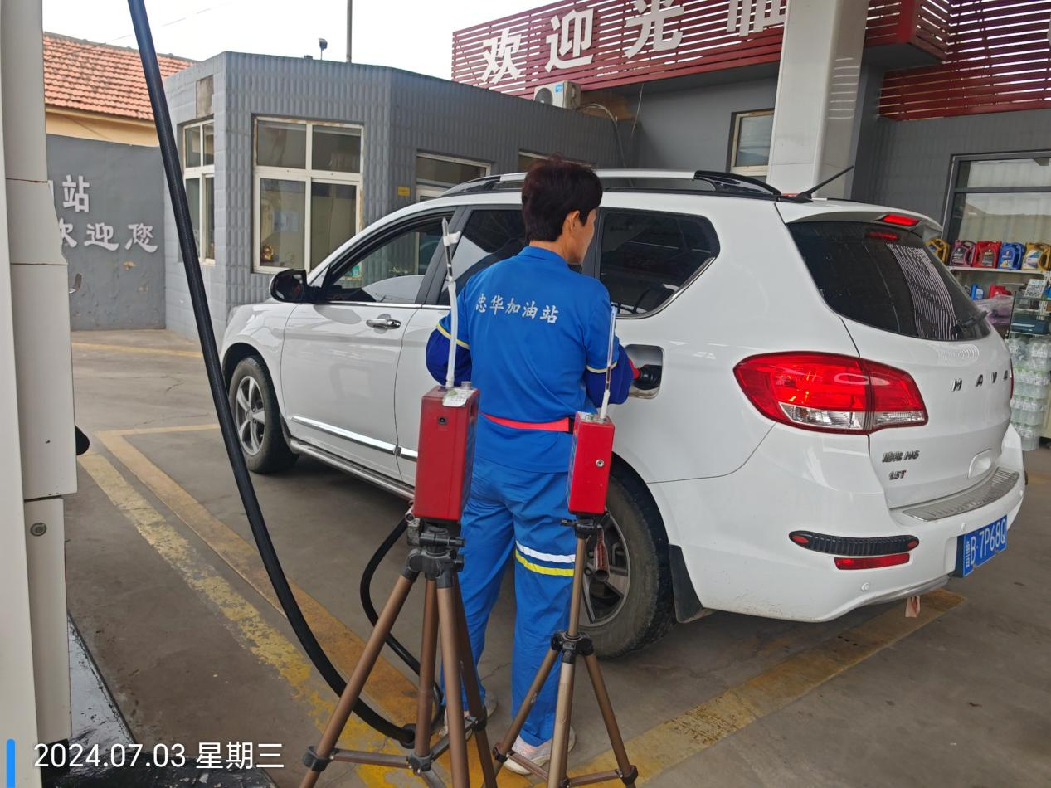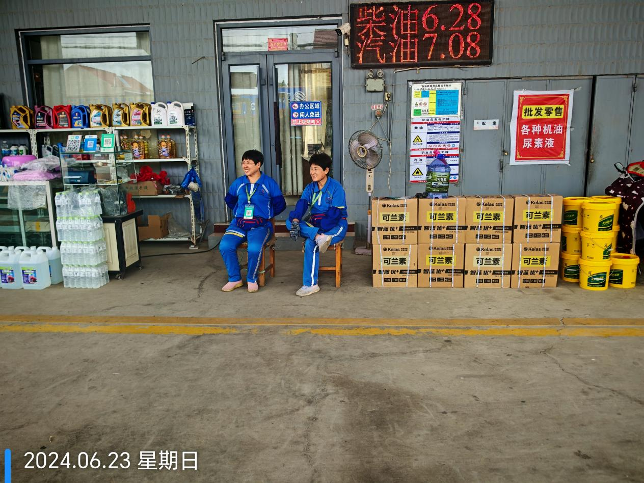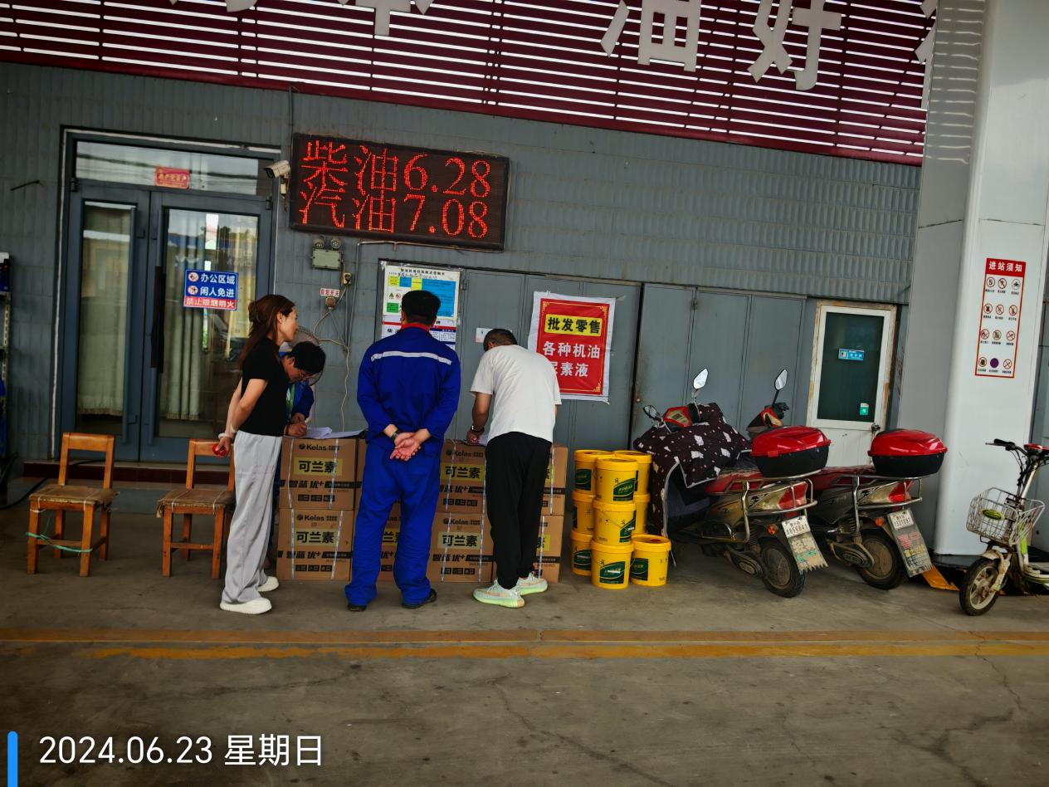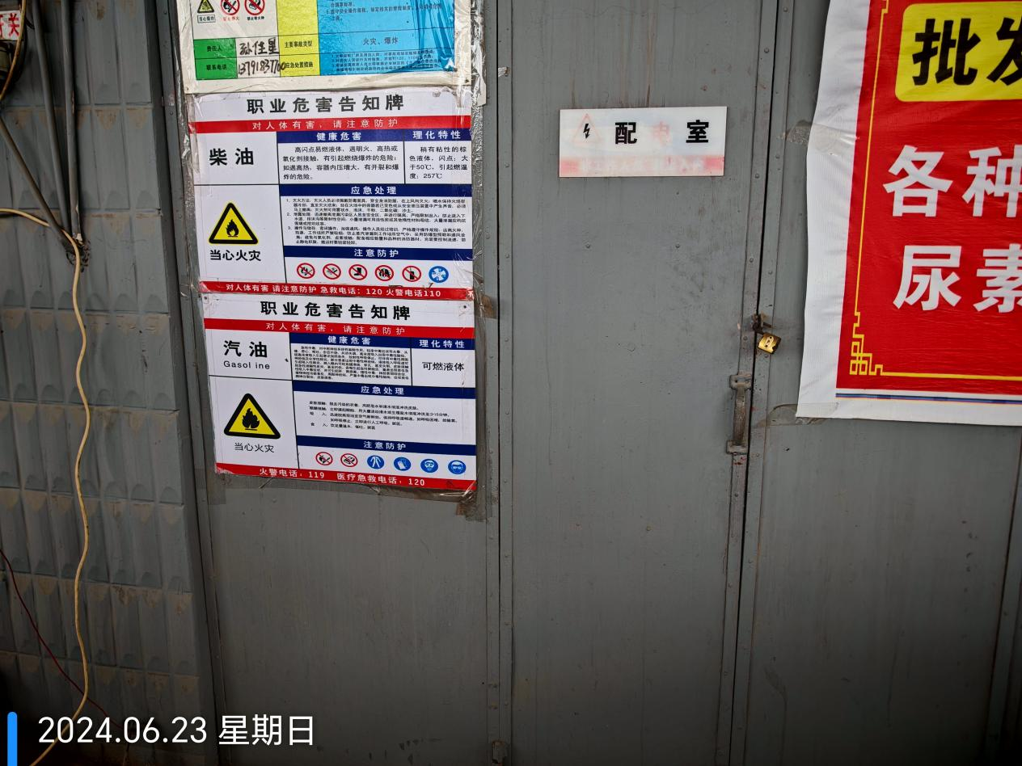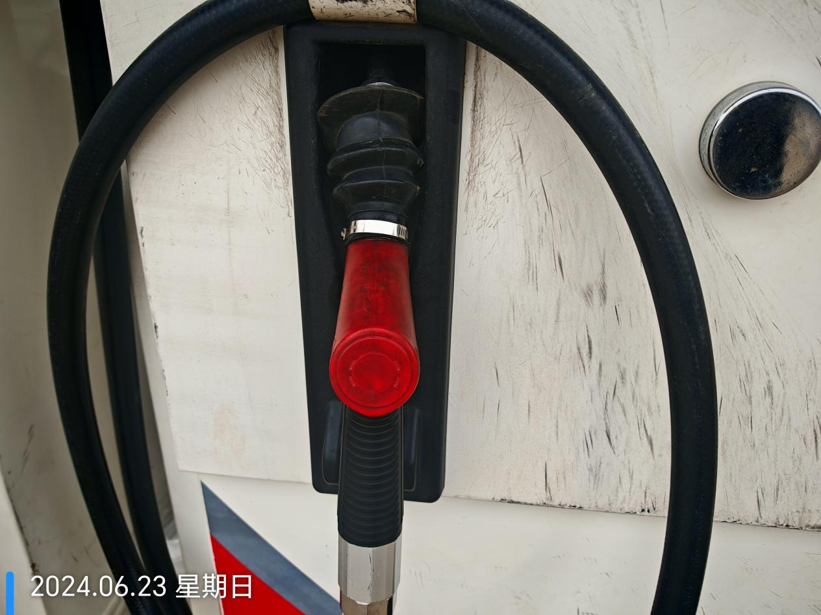
公示日期：2024.08.26

